(高小)

**生活事件：豐盛人生路 (小學版)**

示例概要

香港學生吸毒問題日趨嚴重，除了因為他們對毒品的認識不足，更是受到朋輩的慫恿和好奇心的驅使，輕視毒品所帶來的禍害。禁毒教育除了要提高學生對毒品禍害的認識，更要培養他們的堅毅、理性和積極的價值觀和態度，勇於抗拒毒品的引誘。

青少年都喜歡聽歌和唱歌，適當運用歌曲作為媒體，能有效將禁毒教育的訊息向學生傳播。本教案便是藉一首由退休校長劉振華先生所創作的歌曲：「豐盛人生路」，喚起青少年對毒品問題的關注，讓他們能認識毒品所造成的禍害，並思考如何活出一個精彩的、豐盛的人生。

對象

高小學生

學習目標

1. 認識毒品對個人所造成的禍害
2. 培養潔身自愛的人生態度
3. 以正面、積極的態度去面對人生，思考如何活出一個精彩的人生

價值觀/ 態度

自愛、自省、自決、積極、堅毅

教材

1. 新聞撮寫 (附件一)
2. 歌詞 (附件二)
3. 參考資料 (附件三)
4. 思考問題 (附件四)
5. 立志咭(附件五)

教學時間

80分鐘

教學流程

|  |  |
| --- | --- |
| **教學步驟 (時間)** | **學習重點** |
| **活動一︰認識歌曲 (12分鐘)**   1. 教師派發新聞撮寫 (附件一) ，讓學生先閱讀一次並思考問題，再與學生一起討論問題的答案。 2. 教師將歌詞(附件二)派給學生，並播放歌曲「豐盛人生路」給學生聆聽一次，然後帶領學生一起唱出歌曲。 3. 教師簡單講解歌詞內容，讓學生對歌曲有初步的了解。(有關毒品對身體帶來的禍害，可參考附件二及相關網站) | 本活動乃熱身部分，透過新聞撮寫和歌曲，引起學生關注青少年吸毒的問題和害處。  有關吸食毒品的害處，教師可瀏覽禁毒處相關網頁。網址：<http://www.nd.gov.hk/tc/druginfo.htm> |
| **活動二：繪畫歌詞 (50分鐘)**   * + - 1. 本活動將分組進行，約4-5人一組，並將A3紙及顏色筆派給每組學生。       2. 著每組學生思考歌詞內的情境，並以兩行歌詞作為一個單位，繪畫圖畫 (共五幅)，以表達出當中的信息。(25分鐘)       3. 完成畫圖後，每組學生輪流匯報：及後全組一起唱出歌曲，並在不同歌唱時段，舉起與歌詞相關的圖畫。(20分鐘)       4. 教師選出最佳表達組別，並給予鼓勵。       5. 教師小結：吸食毒品危害個人健康及前途，同學們應認識青少年吸毒的禍害並提高警覺，積極活出一個豐盛的人生。 | * 提供學習機會讓學生深入思考歌詞內容、明白吸食毒品的禍害，是會破壞美好的人生。 * 透過思考歌詞和聆聽歌曲，讓歌詞的內容更深入和牢固地植入學生心中。 * 亦能發揮同學的創意、溝通能力和協作能力。 |

|  |  |
| --- | --- |
| **活動三：反思及立志 (15分鐘)**   * + - 1. 教師派發附件四，讓學生根據歌詞內容作反思，並回答問題。       2. 教師可選出幾位同學分享答案。       3. 教師派發以「豐盛人生路」為題的立志咭(附件五)，當中包括填寫學生的個人理想及簽署承諾，讓每個學生立志遠離毒品。 | * 思考問題旨在讓學生反思本課所學，藉思考一些青少年吸毒的原因而作為對自己的一個提醒，並鼓勵學生積極面對生活上的困難。 * 立志書旨在讓學生思考人生的意義和自己的理想，並警覺吸毒會帶來嚴重的後果，破壞美好的前途。 * 讓每個學生下定決心，遠離毒品。 |

教師總結 (3分鐘)

參考：毒品對青少年所造成的禍害極深，會嚴重傷害個人的身體及前途。學生應當謹慎，潔身自愛，養成健康的生活習慣，努力追尋自己的夢想和目標，正面地面對逆境，決不以毒品麻醉自己來逃避問題，將來必可迎接豐盛的人生。

教師最後可再一次帶領同學一起唱「豐盛人生路」作為總結。

延伸活動

把班內冠軍組別的「豐盛人生路」圖畫及全班每位學生的立志咭張貼壁報板上，時刻提醒和勉勵同學要遠離毒品。

在週會時段於禮堂舉行班際比賽，每班的冠軍組別上台獻唱「豐盛人生路」及展示所繪畫的相關圖畫。

**新聞撮寫**

附件一

**小學生輕視毒禍**

一項針對小學生的調查，發現高小學生輕視吸毒禍害，調查機構認為結果值得社會各界人士關注。

該調查結果顯示，近一成小學生認為索Ｋ及服食搖頭丸，不像白粉般容易上癮，另有一成四對此問題不敢肯定；一成二小學生不相信索Ｋ、服搖頭丸或咳藥水會令他們前途盡毀，近半成受訪者回答「是否同意吸毒會令前途盡毀」這問題說「一般」，更有小學生表示會為「追上潮流」及在不如意時索Ｋ。調查結果顯示高小學生對毒品認識不足，學校應加強禁毒教育，否則到他們升中時可能因轉換新環境、或會受朋友的慫恿而吸食危害精神毒品。

資料來源：香港各大報章

**思考問題**

1. 調查指出有部份小學生認為，吸食危害精神毒品是「追上潮流」，你同意嗎？為甚麼？

________________________________________________________________

________________________________________________________________

________________________________________________________________

1. 為甚麼有部份小學生，會認為吸食危害精神毒品，不會像白粉般容易上癮？

________________________________________________________________

________________________________________________________________

________________________________________________________________

1. 試想想如果在小學階段，學生誤解危害精神毒品的禍害，對他將來會有甚麼影響？

________________________________________________________________

________________________________________________________________

________________________________________________________________

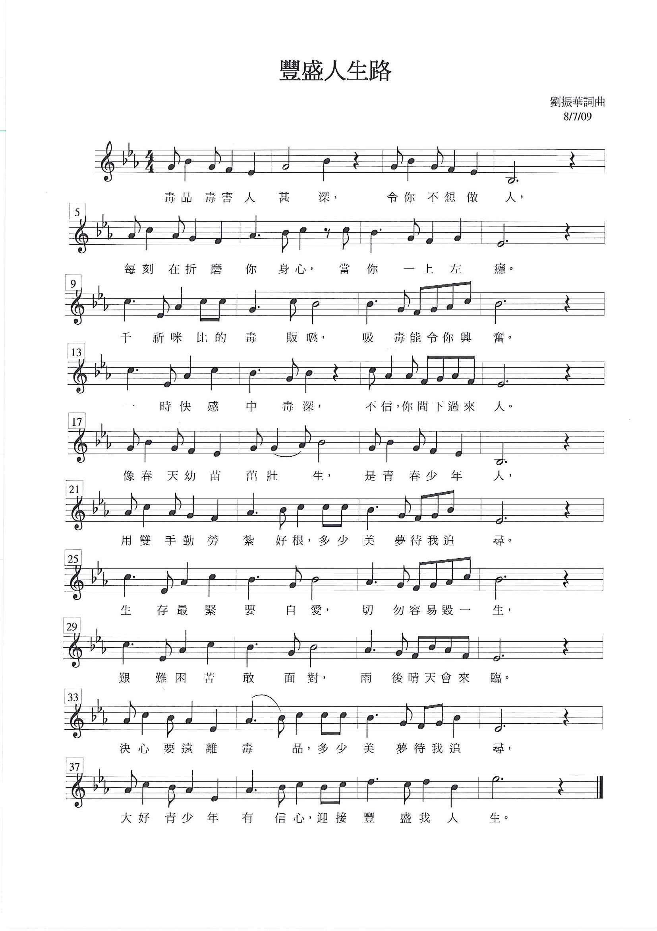

附件二

注意：此曲的旋律、歌詞及歌曲的使用，只限於教學及非牟利的用途。

**毒品對身心的影響**

附件三

|  |  |  |
| --- | --- | --- |
| **毒品名稱** | **俗稱** | **對身心的影響** |
| 氯胺酮 | K 仔、茄 | * 說話含糊 * 鎮靜、催眠、止痛 * 引起幻覺、昏睡 * 抑鬱 * 長期記憶力衰退及認知能力受損 * 行動機能受損 * 呼吸／心臟機能受損 * 形成耐藥性和生理及心理依賴 |
| 亞甲二氧基甲基安非他明(MDMA) | FING頭丸、忘我、狂喜、  E仔 | * 引致運動過度，導致缺水、筋疲力竭、肌肉衰弱，及因體溫過高而痙攣及暈倒 * 失眠 * 引致惶恐不安的感覺 * 因呼吸系統衰竭而引致死亡 * 腎臟及肝臟受損 * 抑鬱及精神錯亂 * 破壞神經細胞 |
| 甲基安非他明 | 冰 | * 煩躁不安 * 喋喋不休、激動不安 * 出汗、胸口痛、發熱 * 驚惶及精神紊亂 * 永久性失眠 * 焦慮及緊張 * 血壓高 * 心跳加速及不規律 * 皮膚疹 * 因產生幻覺及被迫害的感覺而引致暴力行為 |
| 大麻 | 草 | **初次抽吸，會使人有下列反應：**   * 變得更鬆弛和舉止遲鈍 * 變得興高采烈，愛說話，容易發笑和感到抑制減少 * 集中力減弱，記憶力及判斷力受損 * 對處理資料或進行較複雜活動的能力減低 * 失去平衡力，在站立時尤甚 * 心跳加快，食慾增加，口及喉嚨乾涸，眼睛變紅及昏昏欲睡 * 感到精神混亂和焦慮   **長期服用過量，或會引起下列更嚴重的症狀：**   * 緊張、激動及脾氣暴躁 * 支氣管炎、結膜炎、內分泌紊亂 * 抑鬱及對別人極度懷疑 |
| 可卡因 | 可可精 | * 行為改變 * 欣快感覺 * 延遲身心疲勞感覺，睡眠需要不迫切 * 食慾減低 * 愛說話或作個人靜思 * 異常歡欣的感覺 * 強烈的自信和駕馭感覺 * 焦慮甚或驚惶 * 迅速完成一些簡單的工作，但若服用者過於焦慮或自信，則會降低表現 * 血管收縮 * 心跳及血壓上升 |

資料來源：《毒品資料》 保安局禁毒處　網址：<http://www.nd.gov.hk/tc/druginfo.htm>

**「豐盛人生路」思考問題**

附件四

**姓名： 班別： 日期：**

1.「豐盛人生路」這首歌內，你對哪一句歌詞最有深刻的印象？為什麼？

_________________________________________________________________________________ _________________________________________________________________________________

___________________________

2.毒品是會令人上癮的，但為什麽有些年青人，會以為自己吸食毒品是不會上癮的？

3.歌詞中提到「多少美夢待我追尋」，你有沒有夢想？你會如何追尋你的夢想？



4.你曾否遇過艱難和困苦？後來是怎樣面對？

_____________________________________________________________________

_____________________________________________________________________

_____________________________________________________________________

_____________________________________________________________________

附件五

**「豐盛人生路」立志咭**

我的夢想是 ____________________________________

為了要達成我的夢想，

我 ________________立志，無論遇到任何艱難或困苦，或是朋友的慫恿，我都決不接觸毒品。

簽署：____________________

日期：____________________

**「豐盛人生路」立志咭**

我的夢想是 ____________________________________

為了要達成我的夢想，

我 ________________立志，無論遇到任何艱難或困苦，或是朋友的慫恿，我都決不接觸毒品。

簽署：____________________

日期：____________________